Министерство образования Белгородской области
Областное государственное автономное профессиональное образовательное учреждение
“Губкинский горно-политехнический колледж”

Методическая разработка открытого кураторского часа
«Мы выбрали железную дорогу»

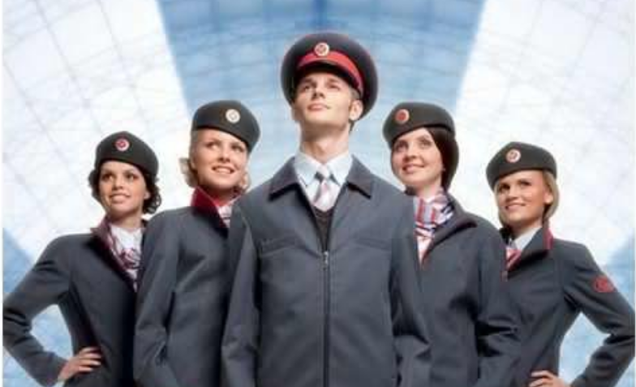

2023 год
РАССМОТРЕНО Согласовано
на заседании МО
Протокол № ____от __________
Председатель МО заместитель директора
________Тишина Е. Ю. ____________Козленко С. В.

Разработчик:
Куратор гр. ОП-23т Черникова Т. Н.

Цели:

Обучающий компонент: расширить знания обучающихся об особенностях выбранной профессии; ознакомить обучающихся с расширенным спектром профессий, необходимых для нормального функционирования железной дороги; стимулировать интерес подростков к миру профессий, связанных с железной дорогой;
Развивающий компонент: активизировать знания обучающихся об индивидуальных качествах людей, готовящихся стать железнодорожниками.
Воспитательный компонент: способствовать воспитанию интереса и уважения к труду железнодорожников.
Тип мероприятия: открытый кураторский час
Используемые ресурсы (оборудование): компьютер, мультимедийный проектор, мультимедийная презентация, методическая разработка мероприятия
Место проведения: учебный кабинет
Прогнозируемый результат:
по итогам мероприятия обучающиеся должны освоить следующие общие компетенции:
ОК 1 - Выбирать способы решения задач профессиональной деятельности применительно к различным контекстам;
ОК 3 - Планировать и реализовывать собственное профессиональное и личностное развитие,
ОК 4 - Эффективно взаимодействовать и работать в коллективе и команде.

Ход мероприятия
Группа разбивается на 5 команд по 4 человека «Составитель», «Оператор поста централизации», «Машинист», «приемосдатчик», «Дежурный стрелочного поста», в каждой команде есть командир.

Классный час начинается с просмотра видеоклипа «Молодежь РЖД - Думать! Действовать! Добиваться!»
( Клип) (обсуждение)
Куратор: Добрый день ребята и уважаемые гости! Сегодня наш кураторский час мы посвящаем вашей будущей специальности. На начальной стадии подготовки к мероприятию было проведено анкетирование в группе. После обработки результатов выяснилось, что 20% обучающихся планируют поступать в высшее учебное заведение, 45% работать по специальности и получать высшее образование, 25% - работать по специальности, и 10% собираются сменить специальность. Так же ребят немного пугает ответственность и сложность будущей работы. Сегодня мне хотелось бы развеять ваши сомнения и неуверенность. А что для этого нужно? Давайте вместе определим, цель нашего кураторского часа.
(Обучающиеся ставят цели)
Куратор: Итак, озвучим цели нашего мероприятия:
- узнать о железнодорожных профессиях.
- Какими качествами должны обладать профессионалы железных дорог.
- Кем мы сможем работать после окончания колледжа.
Куратор: Давайте разберёмся, какие люди работают на железнодорожном транспорте? И какими качествами должны они обладать?
Учась в Горно-политехническом колледже, Вы получаете перспективную специальность «Организация перевозок и управление на транспорте», но в последствии, можете освоить совершенно иную профессию, так же связанную с железной дорогой.
Что же такое специальность? - Это комплекс навыков, умений и знаний, необходимых для выполнения конкретной работы и соотносятся с одной или несколькими профессиями. Так студент-движенец может стать, оператором поста централизации, дежурным стрелочного поста, приемосдатчиком груза и багажа, составителем, а может превратиться в помощника машиниста локомотива.
Куратор: Так кем же Вы будете по окончании колледжа?
Примерные ответы: - станционным или поездным диспетчером.
Просмотр видеоролика «Поездной диспетчер»
Вы уже много слышали о данной профессии, давайте выясним, какими качествами должен обладать человек, работающий поездным диспетчером
Примерные ответы обучающихся:
эмоциональная устойчивость;
выносливость;
психическая уравновешенность;
пунктуальность;
ответственность;
наблюдательность;
оперативность (быстрая реакция в экстренных ситуациях);
организованность;
собранность;
находчивость.
Куратор: У нас на кураторском часе присутствуют представители разных профессий.
Обучающиеся группы разбившись на минигруппы подготовили, информационное сообщение о своей профессии. А именно:
«Составитель»,
«Оператор поста централизации»,
«машинист»,
«приемосдатчик груза и багажа»,
«Дежурный стрелочного поста»
Презентовать свою профессию будут командиры минигрупп.
Позвольте представить командиров минигрупп.
«Составитель» - …..
«Оператор поста централизации» - …..
«машинист» - ….
«приемосдатчик груза и багажа» - …..
«Дежурный стрелочного поста» - ……
По очереди студенты показывают презентации и отвечают на вопросы.
Куратор: Давайте с Вами вспомним, какие ещё железнодорожные профессии мы знаем, ведь их существует около 100. А вспоминать их мы будем при помощи ребусов.
Условия игры: На экран проектора высвечивается ребус, команды отгадывают, даёт ответ, только командир, предварительно подняв руку. За каждый правильный ответ выдается фишка. (Приложение №1)
Куратор: А сейчас я объявляю новый конкурс, который называется «Говори как Левитан». Данный конкурс даст возможность опробовать себя в роли диктора железнодорожного вокзала.
Приглашается из каждой команды по 1 обучающемуся.
Каждый обучающийся зажав нос, читает объявление, обязательное условие оставаться максимально серьезным, даже если предложенный текст будет смешным.
1. Уважаемые пассажиры, как Вам кажется, обладающие чувством юмора! Напоминаю, человек, который стучит по колесам молотком, это путевой обходчик, а не поездной невропатолог.
2. Уважаемые пассажиры! Просим всех, кто потерял коричневый портмоне с крупной суммой в американских долларах, не толпиться, а подходить к бюро информации по одному!
3. Уважаемые пассажиры! Неделю назад мы начали испытания нового сверхскоростного поезда. Просьба ко всем, кто смог его наконец заметить, срочно сообщить администрации, где именно это произошло!
4. Уважаемые пассажиры! Для того что бы, не проехать свою остановку, пейте чай «Липтон», чай бодрит, мочегонит, кто много чая пьёт, тот вовремя встаёт.
5. Уважаемы пассажиры! При обнаружении подозрительных предметов, забытых вещей и бесхозных сумок, сделайте подозрительное лицо, после чего немедленно паникуйте и впадайте в истерику.
Куратор: По вашим аплодисментам определим лучшего диктора, который принесёт своей команде победную фишку.
Куратор: И завершим наш конкурсный этап.
Цель игры: Используя буквы слова «сигнализация» составить максимальное количество новых слов за 2 минуты. Слова должны быть именем существительным.
Выигрывает, та команда, которая напишет наибольшее количество слов.
Куратор: Вернемся к нашим профессиям. Я Вам предлагаю проанализировать, какими личностными качествами должен обладать Ваш профессионал. У вас на столах лежат листочки с определёнными качествами, вы выбираете 3 качества присущие вашей профессии. Участники команды в течении 2 минут обсуждают свой ответ. По истечении времени, командир команды озвучивает итог обсуждения с обязательным комментированием. Для наглядности выбранные качества размещаются на листе формата А3. (Приложение 2)
(Командиры минигрупп выходя в центр, показывают свой лист качеств и комментируют свой выбор)
Куратор: Как Вы считаете, достигли ли мы с Вами цели поставленной в начале кураторского часа?
(Ответы обучающихся)
Уважаемые обучающиеся! Наш кураторский час подходит к концу. Настало время подвести итоги, подсчитать фишки и наградить победившую команду.
Для награждения победителей приглашаем…..
Куратор: Я и уважаемые гости оценили Ваш труд, а теперь Вы оцените кураторский час. Для этого, у Вас на столах лежит лист самооценки, в виде мишени. Вы ставите отметки в сектора соответственно оценке результата: чем ближе к центру, тем выше результат. (Приложение 3)
Надеюсь, что наше мероприятие заинтересовало Вас, подтвердило
правильность вашего выбора профессии.

Приложение 1
Ребусы
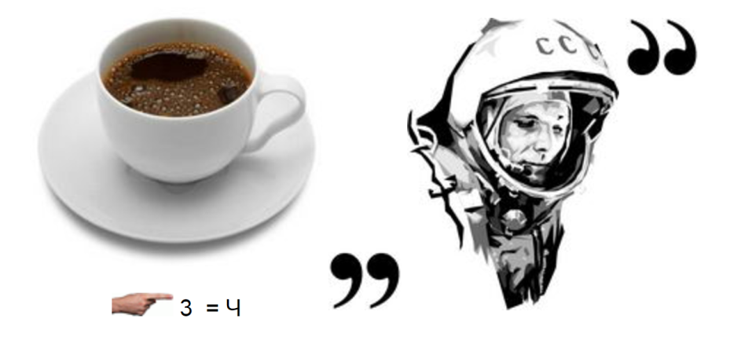
КОЧЕГАР
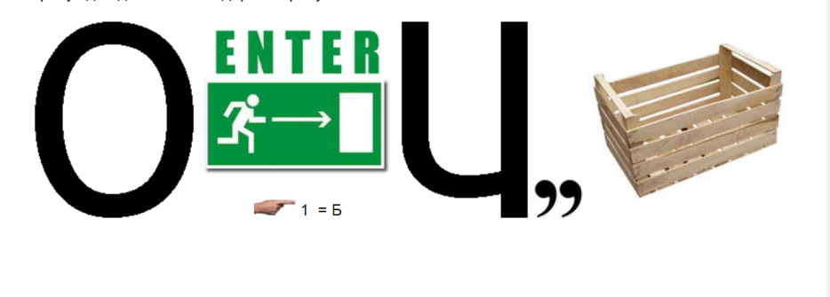
ОБХОДЧИК
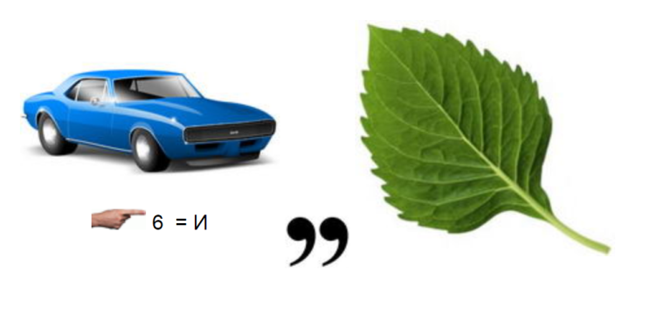
МАШИНИСТ
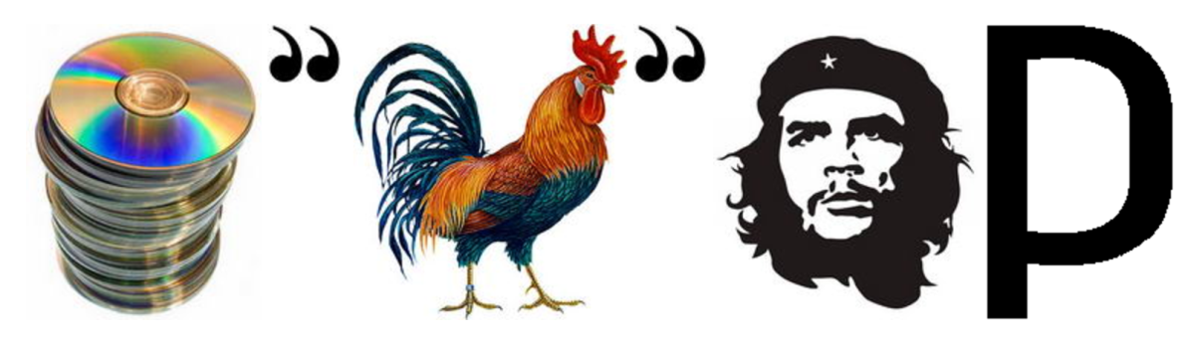
ДИСПЕТЧЕР
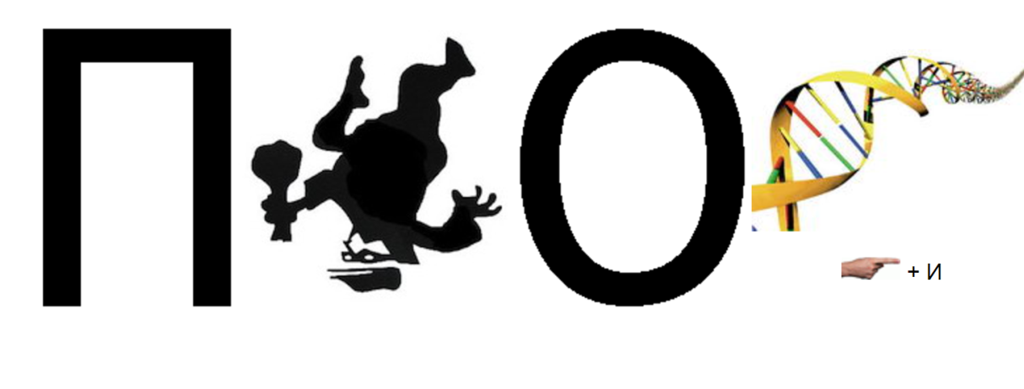
ПРОВОДНИК
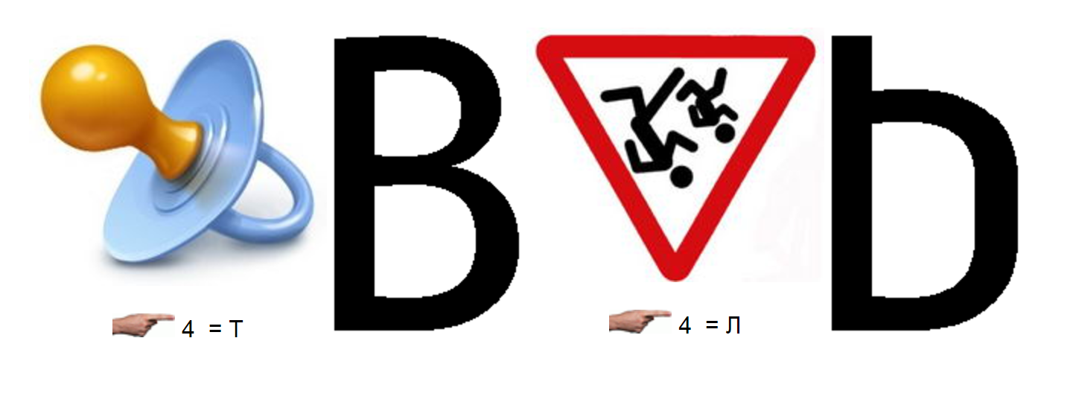
СОСТАВИТЕЛЬ
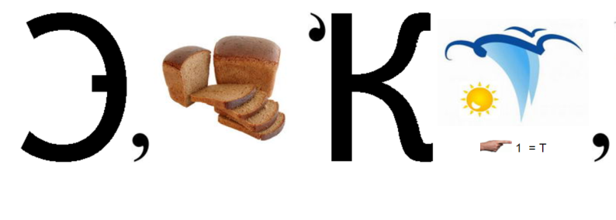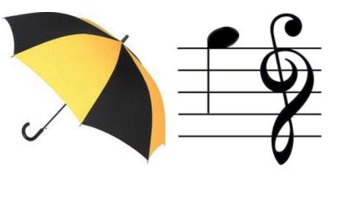
ЭЛЕКТРОМОНТЕР
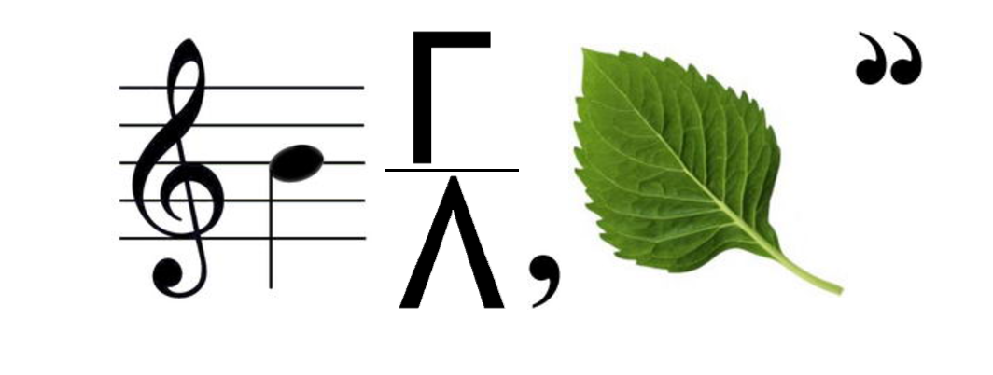
СИГНАЛИСТ
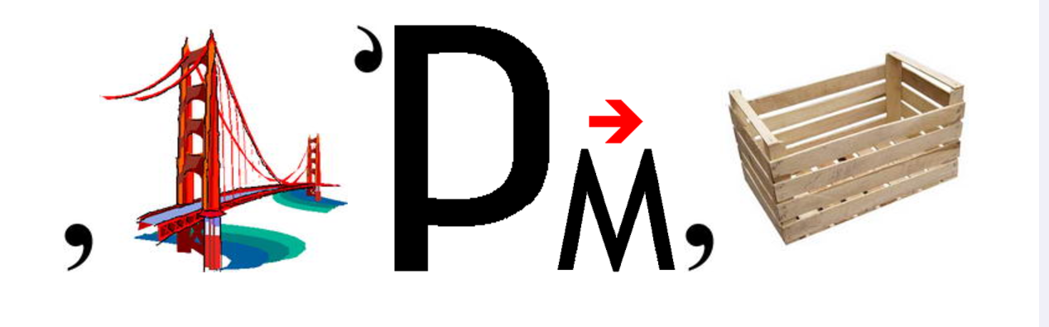
ОСМОТРЩИК
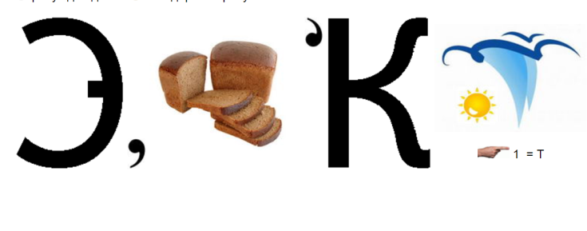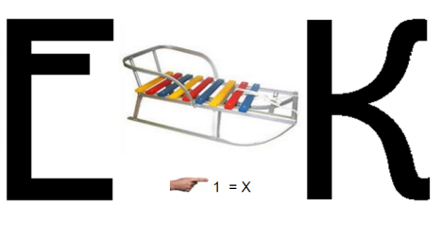
ЭЛЕКТРОМЕХАНИК
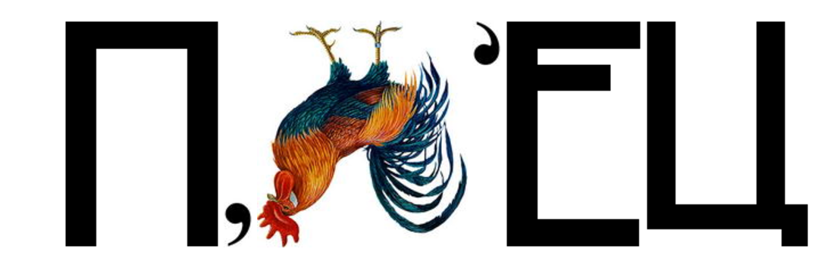
ПУТЕЕЦ
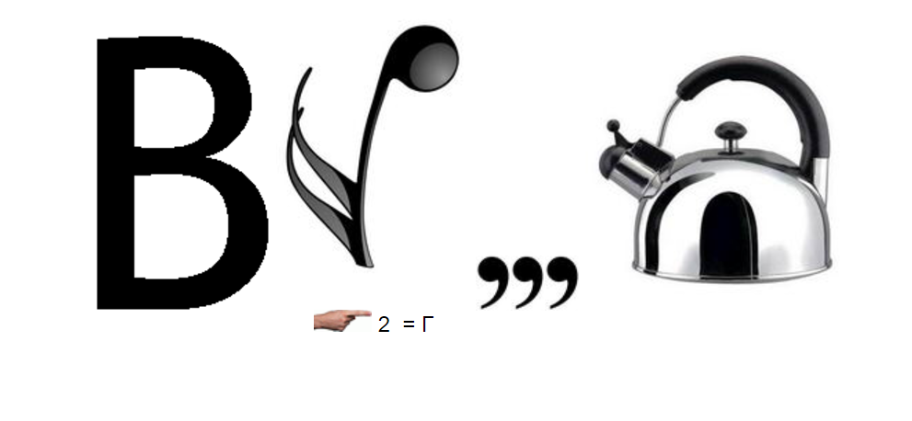
ВАГОННИК
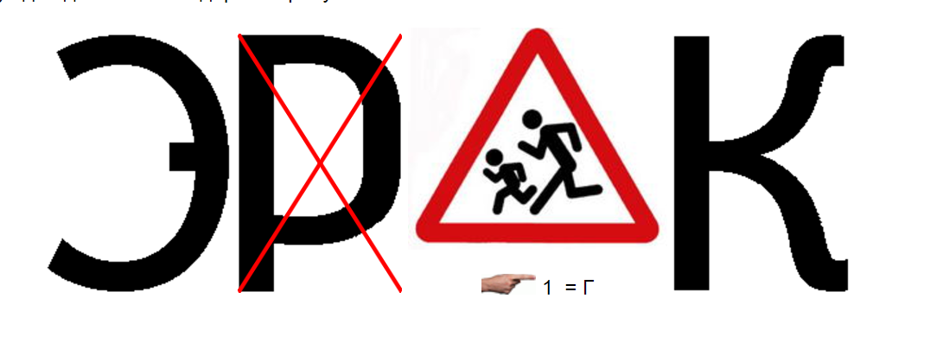
ЭНЕРГЕТИК
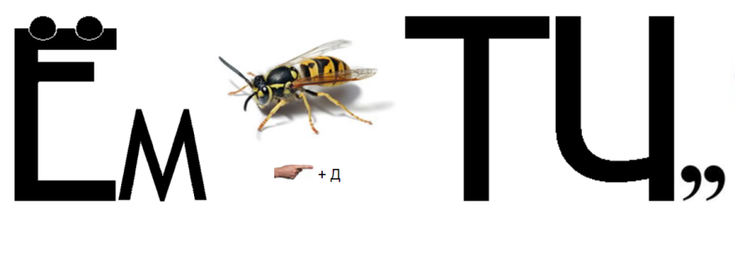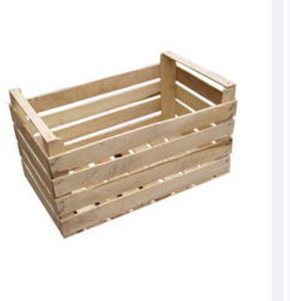
ПРИЁМОСДАТЧИК
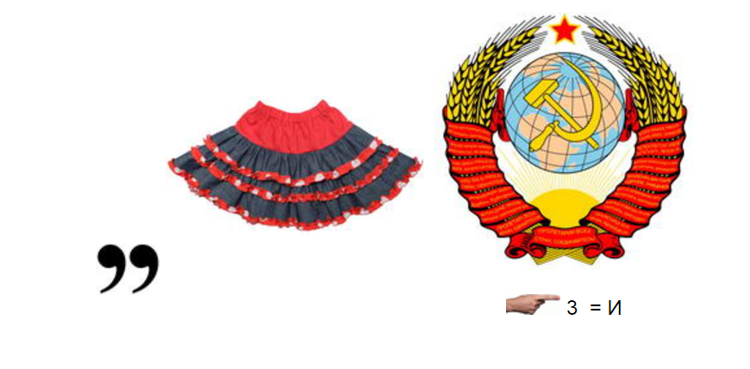
КАССИР
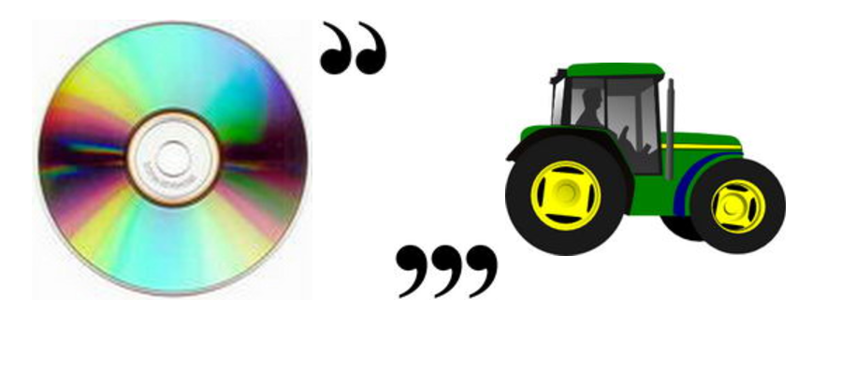
ДИКТОР
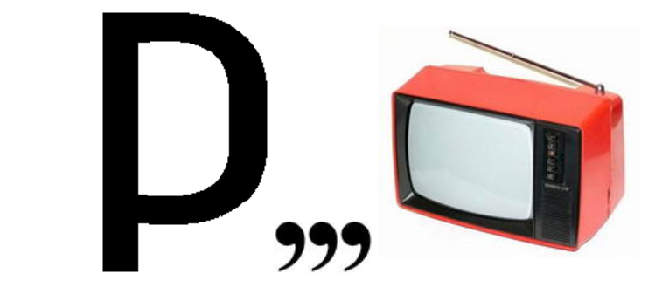
Ревизор
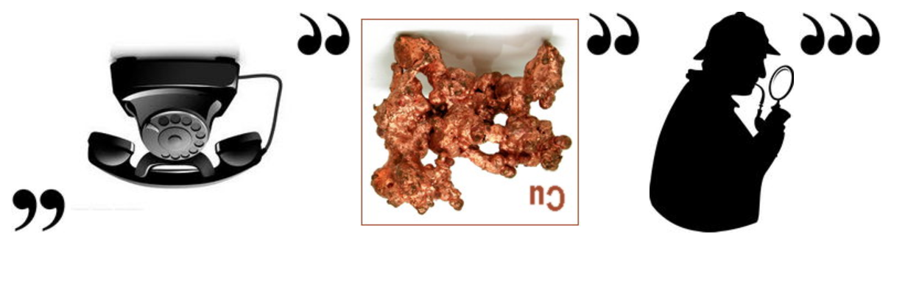
ФЕЛЬДШЕР
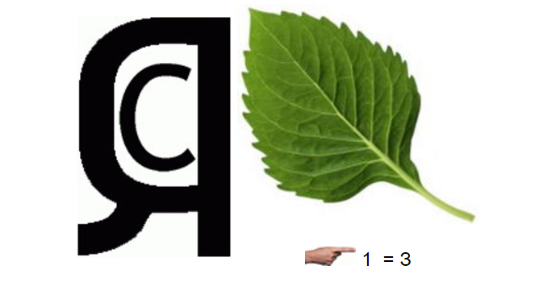
СВЯЗИСТ
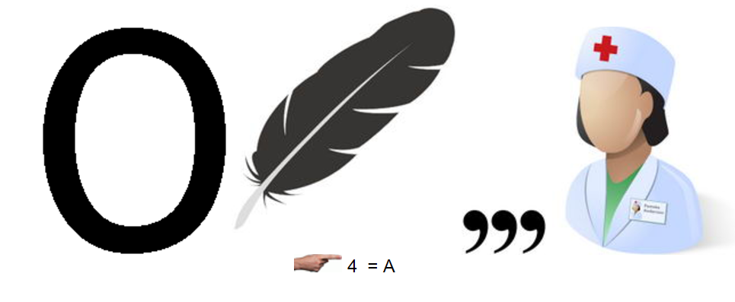
ОПЕРАТОР

Приложение 2
Личностные качества железнодорожника:

- коммуникабельность;
- высокая ответственность;
- стрессоустойчивость;
- психическая уравновешенность;
- добросовестность;
- физическая крепость;
- технический склад ума;
- исполнительность;
- хороший слух и зрительное восприятие;
- развитая координация движений.

Приложение 3

